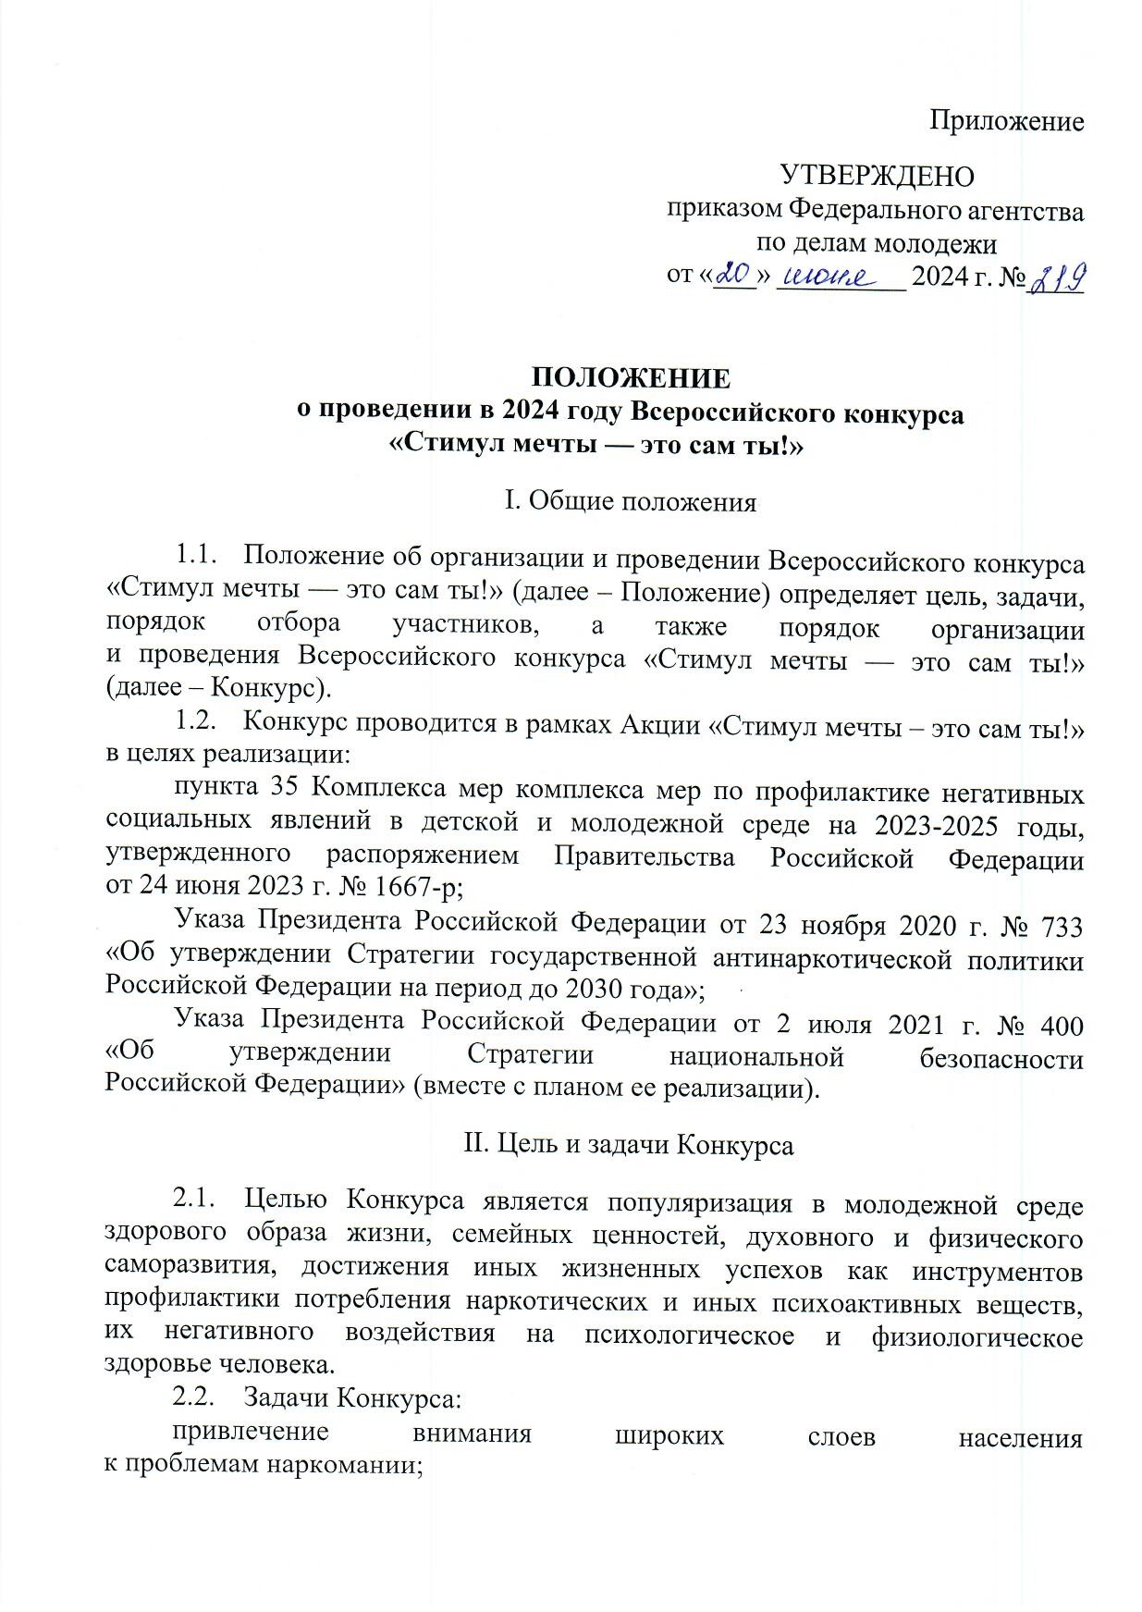
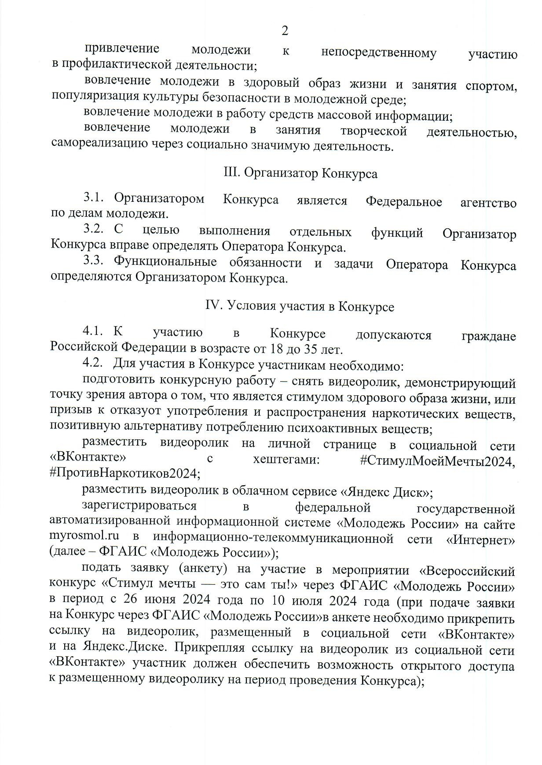

Документ зарегистрирован № ПКРр/и4к8а5з1№-0261о9т о2т4.2006..0260.22042Б4лБылкыКк.ИК..И(Р. о(Рсмосомлоолдоеджеьж) ь)
Страница 73 из 61.0.ССтртрааниниццаасосзодзданаан:а:221.40.06.62.2002244161:14:530

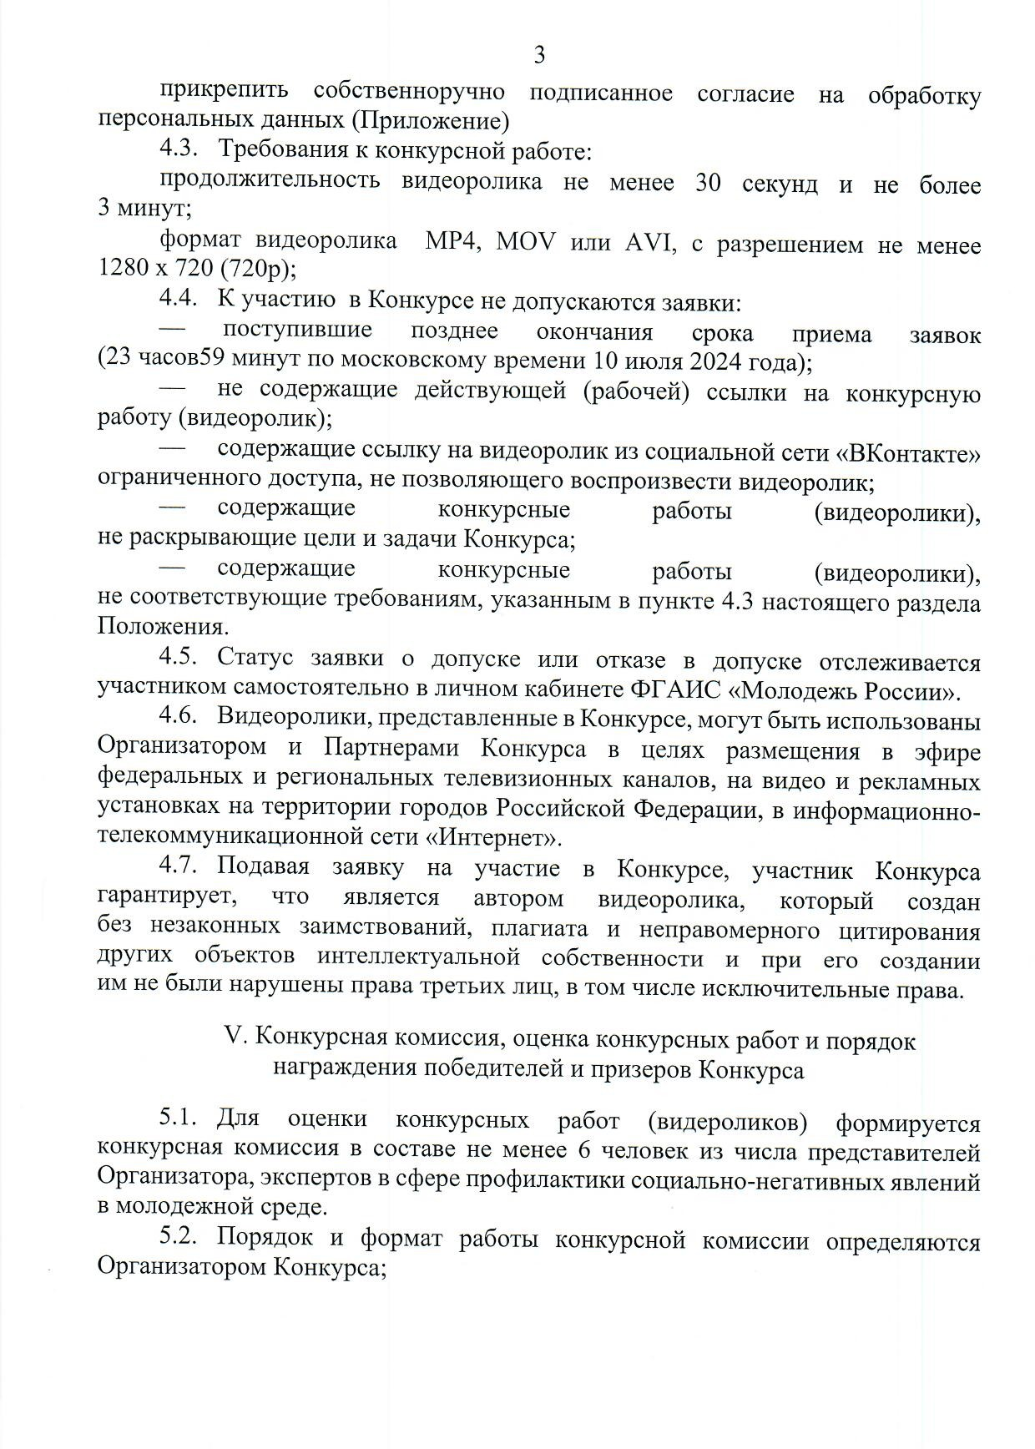

Документ зарегистрирован № ПКРр/и4к8а5з1№-0261о9т о2т4.2006..0260.22042Б4лБылкыКк.ИК..И(Р. о(Рсмосомлоолдоеджеьж) ь)
Страница 84 из 61.0.ССтртрааниниццаасосзодзданаан:а:221.40.06.62.2002244161:14:530

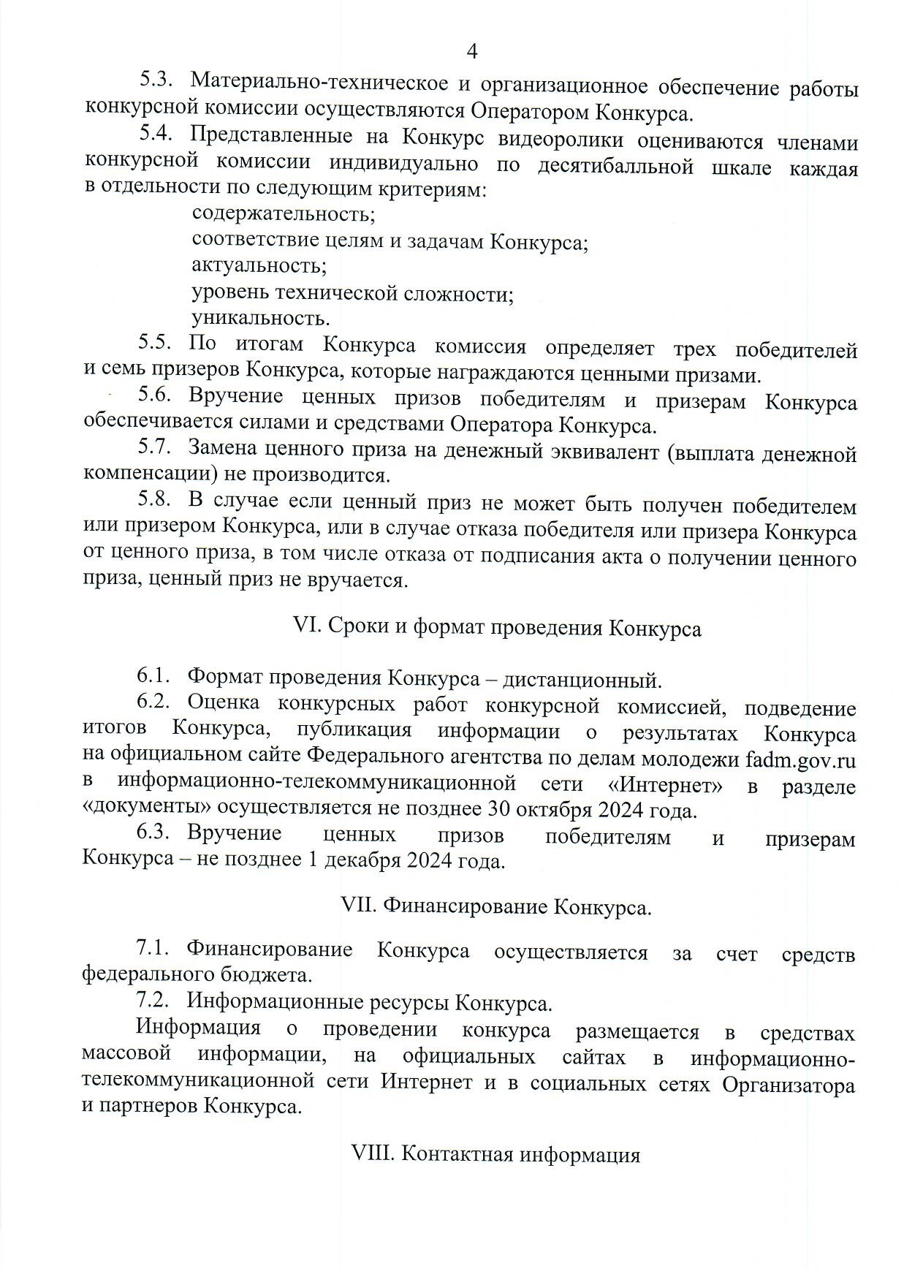

Документ зарегистрирован № ПКРр/и4к8а5з1№-0261о9т о2т4.2006..0260.22042Б4лБылкыКк.ИК..И(Р. о(Рсмосомлоолдоеджеьж) ь)
Страница 95 из 61.0.ССтртрааниниццаасосзодзданаан:а:221.40.06.62.2002244161:14:530

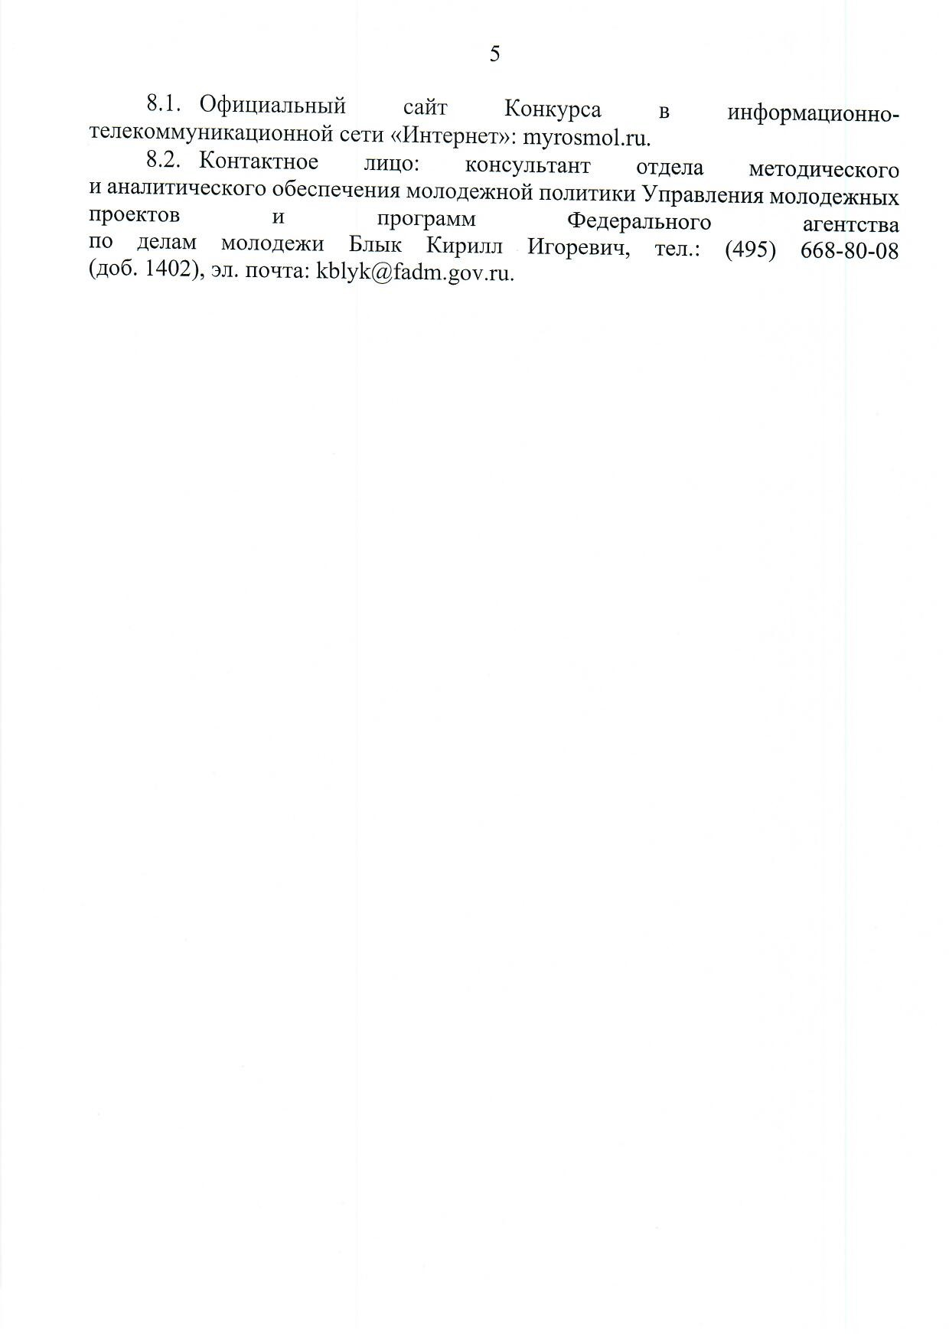

Документ зарегистрирован № ПКРр/и4к8а5з1№-0261о9т о2т4.2006..0260.22042Б4лБылкыКк.ИК..И(Р. о(Рсмосомлоолдоеджеьж) ь)
Страница 610ииз з6.1С0.тСратнриацниацсаозсдоазднаа:н2а:1.2046..0260.22042146:1415:30

